- Óratervezet

A pedagógus: | Sógorka Martina
Az óra típusa: | Logopédia, pösze terápia, tanulásban akadályozott gyermek
Osztály: | 3. osztály
Az óra témája: | „Sz” hang automatizálása minden fonetikai helyzetben komplex fejlesztés keretében
Fejlesztendő készségek, képességek: | artikulációs bázis fejlesztése, vizuális és auditív percepció fejlesztése, koncentrációs készség fejlesztése, vizuális és auditív memória fejlesztése, vizuális és auditív differenciáló képesség fejlesztése, hanganalizálás- és szintetizálás fejlesztése, kreativitás, fantázia fejlesztése, helyes ejtés kialakítása
Tanítandó ismeretek, elérendő tudásszint | „sz” hang beépítése a spontán beszédbe szavak szintjén, minden fonetikai helyzetben
Az óra didaktikai feladatai: | előzetes ismeretek felelevenítése, motiváció megteremtése és fenntartása, tanult hang hallás utáni analizálása és szintetizálása, tanult hang rögzítése vokálisokkal, tanult hang ejtésének automatizálása szavakban
Nevelési cél: | értelmi nevelés: logikus gondolkodás, koncentrációs készség, analízis-szintézis, kreativitás és fantázia, szókincsbővítés  érzelmi nevelés: önértékelés fejlesztése, sikerélmény megélése, önmotiváció
Tantárgyi kapcsolatok: | Informatika: digitális kompetencia fejlesztése az i tábla használatával
Felhasznált források: | Hangfejlesztés - Beszédtechnika - Módszertani segédkönyv: Thoroczkay Miklósné, KRASZNÁR ÉS TÁRSA KÖNYVKER. BT, 2003

Az óra menete | Nevelési-oktatási stratégia |  |  | Megjegyzések
 | Módszerek | Tanulói munkaformák | Eszközök
I. Bevezető rész, ráhangolódás, tartalmi-technikai előkészítés
Köszöntés  I. 1. Mozgás-beszéd integrációja  A pedagógus egy képet mutat a gyermeknek laptopon a Micimackó című kedvelt meséből. A képen a Százholdas Pagony látható. A gyermek feladata, hogy meghatározza mit lát a képen, és közösen elmondják a képhez kapcsolódó mondókát utánozva a pedagógus mozgását.  Utasítás:  „Nézd meg ezt a képet! Mit ábrázol? Emlékszel a mondókára Micimackóról és barátairól? Mondjuk el közösen! Nézd a tükörben, ahogy mozgok! Utánozd te is!”  „Százholdas Pagonyban, ahol mindenki boldog,  ott lakik ő is, Mackó, csacsi öreg mackóm.  Mézet nyalintani sosem volt rest,  Tigrissel mókázni mindig szeret, úgy fest.  Malacka a legkedvesebb barátja,  akivel az összes kalandot kiállja.  Nyuszi igazán csak a kertjét szereti,  de tanácsot ő is csak Bagolytól tud kérni.  Szegény füles, mindig borús,  de minden nap hoz életébe derűt,  ez a baráti kórus.” | szemléltetés  tevékenykedtetés  beszéltetés | EM | laptop  tükör | 1. sz. melléklet  Fejlesztendő készségek, képességek:  mozgás-beszéd integrációja  szókincsbővítés, szókincsfejlesztés
II. Előkészítő gyakorlatok
II. 1. Fúvó gyakorlat  A logopédus a laptop kijelzője fölé hurkapálcán sötét vattafelhőket lógat. A gyermeknek ezeket a felhőket kell megfújnia.  Utasítás: „Nézd ezeket a csúnya felhőket! Fújjuk el a Pagony fölül, hogy továbbra is szép idő legyen a játékhoz! Megmutatom, hogy kell! Először az orrodon vegyél levegőt és a szádon fújd ki! Azután a szádon vegyél levegőt és ott is fújd ki!” | bemutatás  tevékenykedtetés | EM | laptop  vattából készült felhők hurkapálcára erősítve | 2.sz. melléklet  Fejlesztendő készségek, képességek:  helyes légzés kialakítása, artikulációs izomzat bemelegítése, erősítése, lágyszájpad működésének fejlesztése, beszédértés fejlesztése,
II. 2. Szívó gyakorlat  A logopédus a gyermek elé egy veteményest ábrázoló képet tesz. A képre répák képeit szórja, amiket a gyermeknek szívószállal kell belegyűjtenie egy kosárkába.  Utasítás: „Segítsünk Nyuszinak betakarítani a kertben a répáit! Szívjad fel a szívószállal a répákat és gyűjtsd bele a kosárkába!” | szemléltetés  tevékenykedtetés | EM | Kép egy veteményes kertről  répák képei  szívószál | 3.sz. melléklet  Fejlesztendő készségek, képességek:  artikulációs izomzat bemelegítése, erősítése, lágyszájpad működésének fejlesztése
II. 3. Ajakgyakorlatok  A logopédus a gyermekkel a tükör előtt szájról olvasó játékot játszik. A szájával magánhangzókat formáz némán. A gyermek feladata, hogy kitalálja melyik magánhangzókat mutatja pedagógusa, majd hangoztatja azokat.  Utasítás: „Micimackó és barátainak kedvenc játéka a szájról olvasó játék. Játsszunk mi is! Én némán magánhangzókat formázok a számmal. Próbáld meg kitalálni, melyikeket mutatom, majd mond ki hangosan!” | szemléltetés  hangoztatás | EM | tükör | Fejlesztendő készségek, képességek:  artikulációs izomzat ügyesítése, erősítése, vizuális észlelés fejlesztése, magánhangzók helyes ejtésének kialakítása
II. 4. Nyelvgyakorlatok  A logopédus a tükör előtt a gyermeket mesés történettel ösztönzi az utánzásra. A bemutatott gyakorlatokat a gyermek utánozza, majd megpróbálja meghatározni, mit is utánoz. Több jó megfogalmazás is elfogadható a mozgások definiálására.  A gyermektől elvárt mozgásformák:  - nyelv lazítása alsó ajak betakarása széles nyelvvel (palacsinta nyelv)  - nyelvtest felső ajakhoz emelése, leejtése alsó ajakra (szakáll és bajusz formázása)  - hegyes és széles nyelv formázása szájtéren kívül és belül (kukucskáló nyelv)  - széles nyelv vízszintes síkú mozgatása szájtéren kívül és belül (kutya lihegése)  - ajkak nyelvheggyel való körbesimítása (cicás nyalakodás)  - felső és alsó fogsor végigsimítása nyelvheggyel kívül és belül (alapos fogmosás)  - nyalogató mozgás utánzása a nyelvtest emelésével és a nyelvhegy visszahajlításával (fagyi nyalogatás)  - nyelv koronális részének visszahajlításával kanál formázása szájtéren kívül, behúzása szájtéren belülre (kanál)  - nyelvhegy alsó fogsor mögött tartásával a nyelvtest előre és hátra mozgatása (hinta)  - nyelv felszívása a keményszájpadhoz és lepattintása (ló patájának csattanása)  Utasítás:  „Malacka kitalált egy jó játékot! Találd ki, mit mutatok a neve. Próbáljuk ki mi is az új játékot!  Én mutatok valamit a nyelvemmel, te csináld utánam! Találd ki, mit mutatok! Ha nem sikerül elárulom!” | szemléltetés | EM | tükör | Fejlesztendő készségek, képességek:  nyelv izomzatának erősítése, ügyesítése, vizuális észlelés fejlesztése, kreativitás és fantázia fejlesztése
III. Auditív differenciálás
II. 1. Sz-s hangok auditív differenciálása  A logopédus a gyermekkel a szőnyegre áll. A szőnyegre tesz két képet, amik a két hanghoz rendelt mozgásformát mutatják. Magyarázatot ad a gyermeknek, arról, hogy melyik hanghoz melyik kép társul. A logopédus először csak a két hangot izoláltan hangoztatja, majd szótagokban, rövid szavakban, végül hosszabb szavakban. A gyermek feladata, hogy a hallott hanghoz a megfelelő mozgást cselekedje.  Utasítás:  „Mutatok két képet. Nézd meg, mit ábrázolnak. Ha a „sz” hangot hallod guggolj le, ha a „s” hangot hallod tapsolj egyet.” | bemutatás  tevékenykedtetés | EM |  | 4.sz. melléklet  Fejlesztendő készségek, képességek:  auditív észlelés fejlesztése, auditív differenciáló képesség fejlesztése
IV. Hangfejlesztés
IV.1. Indirekt hangfejlesztése  A pedagógus a laptop kijelzőjén a Százholdas pagony képét mutatja. A kijelzőre tapasztja egy kígyó képét. A gyermeknek fel kell ismernie az állatot és utánozza a hangját.  Utasítás:  „Nézd meg, milyen állat érkezett a Pagonyba? Mi ez? Utánozd a hangját!” | Szemléltetés  hangoztatás | EM | Laptop  kígyó képe | 5. sz. melléklet  Fejlesztendő készségek, képességek:  „sz” hang fejlesztése indirekt módon
IV.2. Direkt hangfejlesztés  A pedagógus a tükör előtt kérdésekkel vezeti rá a gyermeket, hogyan kell tudatosan formáznia az ajkait és a nyelvét a helyes ejtés érdekében. Hangoztatják a „sz” hangot, majd megállapítják, hogy zöngés vagy zöngétlen-e a hang.  Utasítás:  „Hangoztassuk újra hosszan a kígyó hangját! Figyeld meg! Hogy áll a szánk? Melyik fogsorunk látszik? Van rész a fogsorunk között? Hol támaszkodik a nyelvünk? Hol jön ki a levegő? Hideg vagy meleg levegő jön ki a szádból? Morog a torkod, amikor kiejted? ” | Szemléltetés  megfigyeltetés  hangoztatás | EM | tükör | Fejlesztendő készségek, képességek:  „sz” hang fejlesztése direkt módon, vizuális észlelés fejlesztése, auditív észlelés fejlesztése
V. Fonetikai helyzet meghatározása
V.1. Sz hang fonetikai helyzetének meghatározása  A logopédus a gyermek elé teszi a laptopot és hozzá egy egeret. A Beszédmester fejlesztő program Olvasásfejlesztés opciójában a mássalhangzók közül közösen kiválasztják a tanult hanghoz tartozó képet. A második feladatrészt kiválasztjuk, aminek utasítását a program felolvassa. A program által kínált képekről a gyermeknek meg kell határoznia, mit ábrázol. Tapssal kísérve szótagolni, hangjaira bontani és végül meghatározni a hang pontos fonetikai helyzetét. | bemutatás  szemléltetés  tevékenykedtetés | EM | Laptop  Beszédmester logopédiai szoftver  mikrofon | 6.sz. melléklet  7.sz. melléklet  Fejlesztendő készségek, képességek:  hanganalízis- és szintézis
VI. Rögzítés
VI.1. „Sz” hang rögzítése mindhárom fonetikai helyzetben  A logopédus, a szoftver segítségével, a képernyőn, a rögzíteni kívánt hanghoz kapcsolt kilenc magánhangzót jeleníti meg. Felvétel elindításával a beszédfelismerő a kimondott szótagokhoz kapcsolt hangok betűit elszínezi, ha a gyermek helyesen ejtette ki azokat. A gyermek feladata, hogy utánmondással gyakorolja a helyes artikulációt. A felvétel visszahallgatásával hallhatóvá tehetjük a gyermeknek a helyes és helytelen ejtés példáit.  Rögzítősorok:  szi-szé-sze-szá-sza.szo.szö-szu-szü  isz-ész-esz-ász-asz-osz.ösz-usz-üsz  iszi-észé-esze-ászá-asza-oszo-öszö-uszu-üszü | szemléltetés  hangoztatás | Utánmondás | Laptop  Beszédmester logopédiai szoftver  mikrofon | 8.sz. melléklet  9.sz. melléklet  10.sz. melléklet  Fejlesztendő készségek, képességek:  helyes artikuláció kialakítása
VII. Automatizálás
VII. 1. „Sz” hang automatizálása minden fonetikai helyzetben  A logopédus a program segítségével képeket mutat a gyermeknek, lehetőség szerint szűrt hangállománnyal. Elsőként olyan szavakat választ ki képekben, amelyekben az adott hang kezdő fonetikai helyzetben van. Azután szóvégi, végül kezdő fonetikai helyzetben, és ezek vegyesen. Az osztályfokhoz illeszkedve csak szavakat tartalmazó kártyákon is gyakorolják a szavakban történő pontos ejtést. | szemléltetés  hangoztatás | EM  Utánmondás |  | 11.sz. melléklet  12.sz. melléklet  13.sz. melléklet  14.sz melléklet  15.sz. melléklet  16.sz. melléklet  Fejlesztendő készségek, képességek:  helyes artikuláció kialakítása, vizuális észlelés, szókincsbővítés
VIII. Levezető játék
VIII.1. Memória játék  A logopédus a szoftverrel levezető játékot kínál az foglalkozás lezárásaként memóriajáték formájában. | tevékenykedtetés | EM |  | 17.sz. melléklet  Fejlesztendő készségek, képességek:  vizuális észlelés, rövidtávú vizuális emlékezet

Mellékletek

1. sz. melléklet  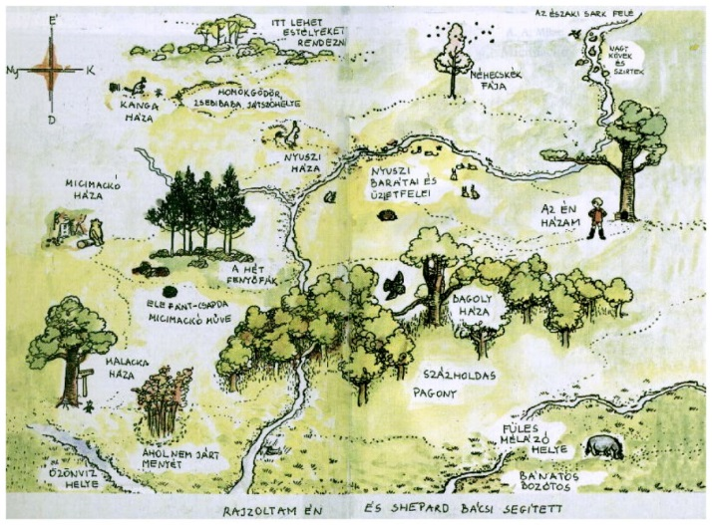 | 2. sz. melléklet  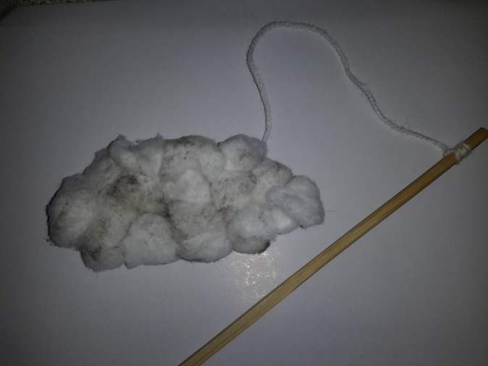
3. sz. melléklet  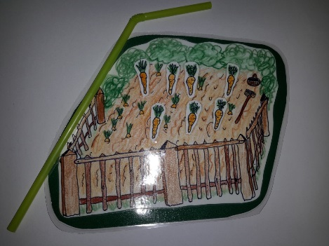 | 4. sz. melléklet  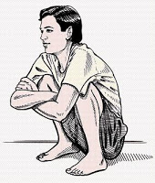
5. sz. melléklet  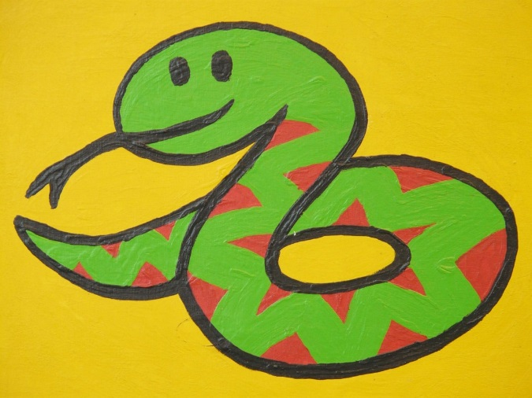 | 6. sz. melléklet  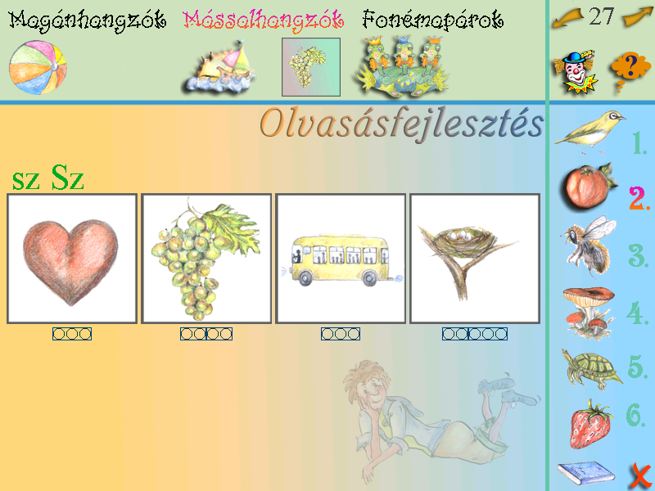
7. sz. melléklet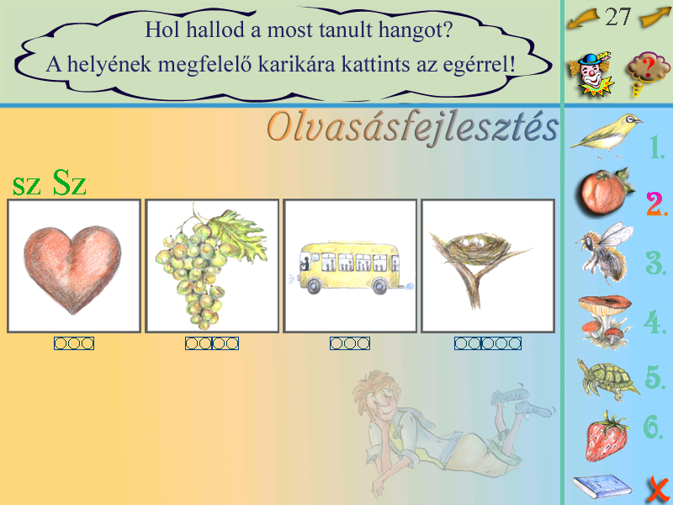 | 8. sz. melléklet  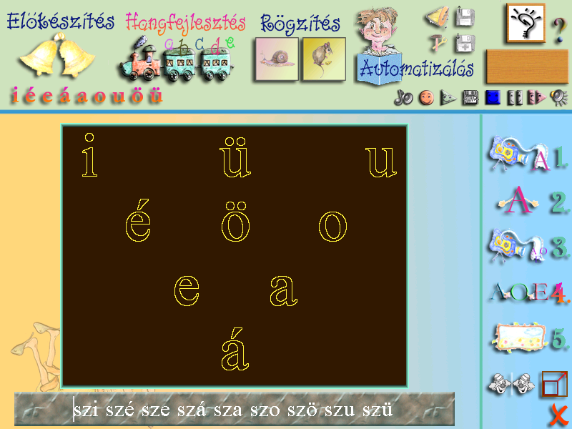
9. sz. melléklet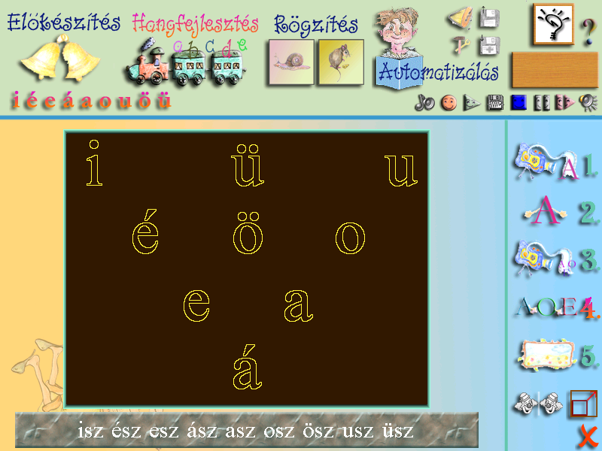 | 10. sz. melléklet  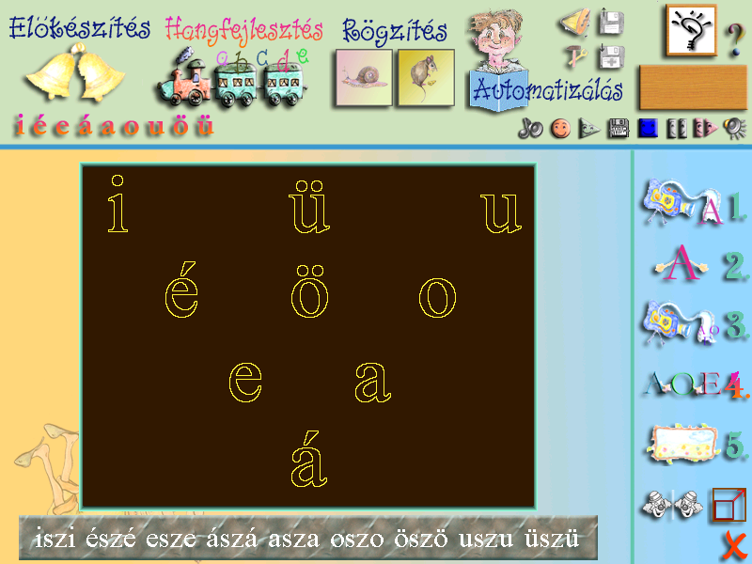
11. sz. melléklet  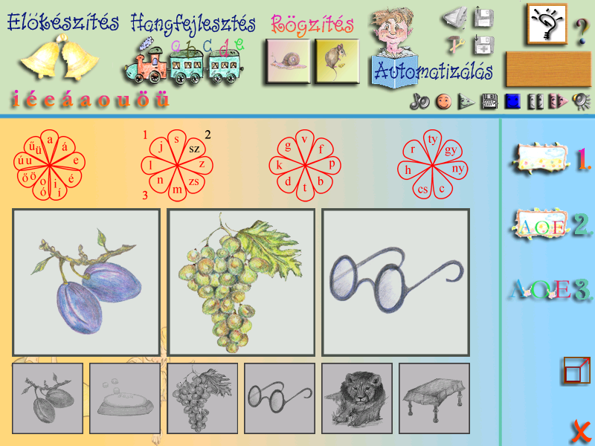 | 12. sz. melléklet  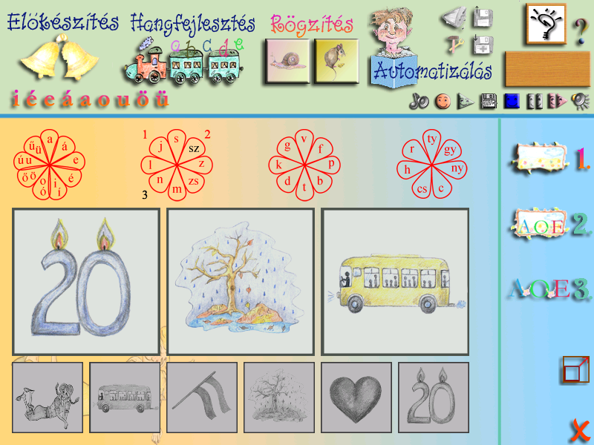
13. sz. melléklet  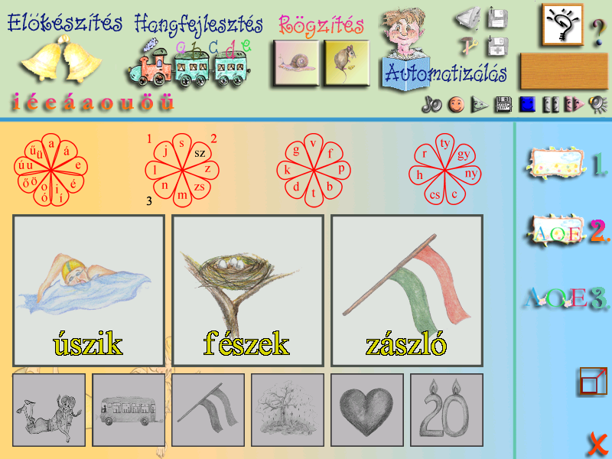 | 14. sz. melléklet  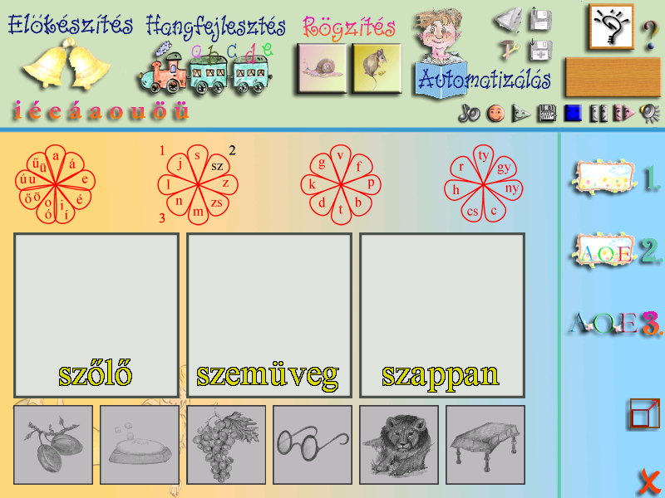
15. sz. melléklet  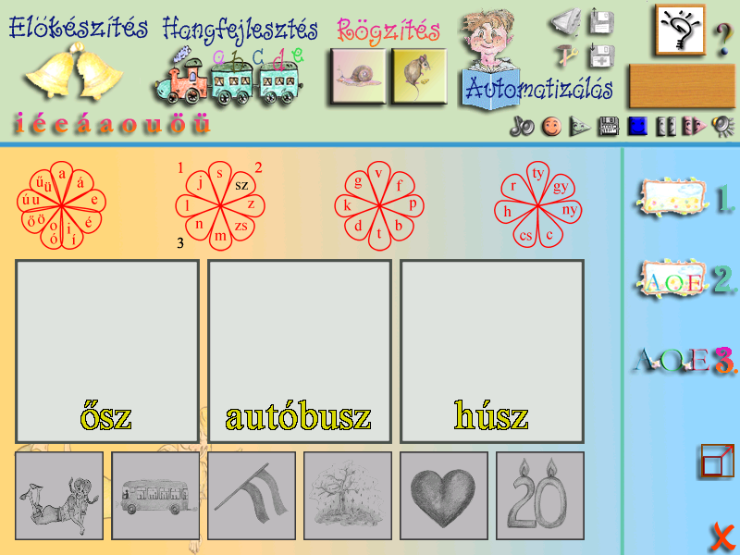 | 16. sz. melléklet  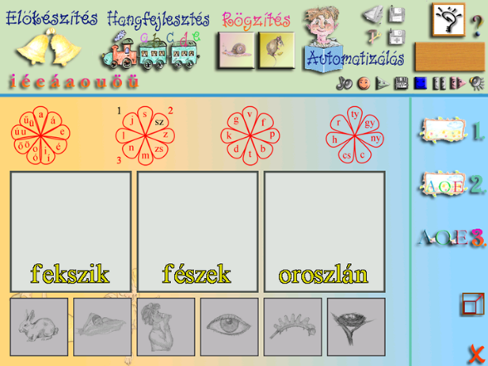
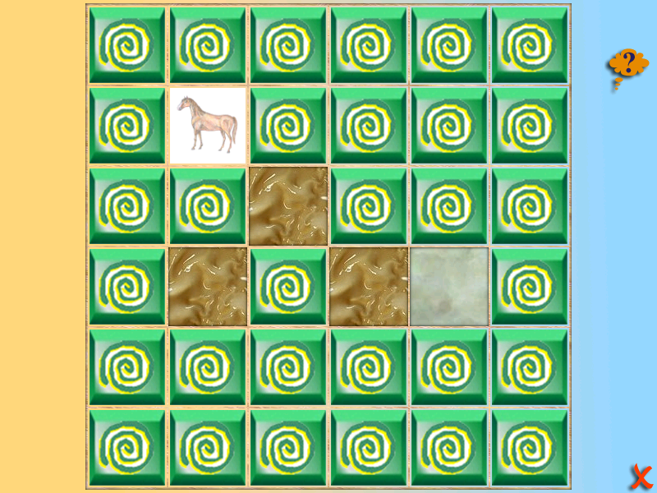
KÉPEK HIVATKOZÁSAI:

- Százholdas Pagony: http://micimacko.bloghaz.hu/wp-content/uploads/2011/09/PagonyRajz.jpg
- taps ikon: http://pixabay.com/static/uploads/photo/2012/04/25/01/39/applauding-41640_640.png
- guggol kép: http://2.bp.blogspot.com/_BNzuNCONP0o/TRB2C73Q9JI/AAAAAAAAGa0/wt9jb1x6q8o/s200/Guggol%25C3%25A1s.jpg
- kígyó: http://pixabay.com/hu/k%C3%ADgy%C3%B3-rajzfilmfigura-rajz-vicces-6095/

Az IKT-s fejlesztéshez a Beszédmester logopédiai szoftvert használtam.

